

**《概率论与数理统计A》实验报告**

**2023 学年第 2 学期**

**姓 名 朱家顺**

**学 号 55210425**

**院 系 软件学院**

**专 业 软件工程**

**日 期 2023年5月1日**

**指导教师 徐向红**

**课程名称 概率论与数理统计A**

1. **实验项目名称**

应用概率分布

1. **实验目的和意义**

目的：一个工厂生产的某种产品的寿命服从指数分布X~e(5)，服务承诺产品售出后一年内若损坏可以免费更换。若售出一件产品盈利200元，更换一件产品则亏损300元，求工厂售出一件产品净盈利的数学期望。

意义：熟悉概率分布相关知识，能够利用函数进行数学期望和常见分布的分布函数和概率分布的计算。

1. **实验内容及原理**

利用MATLAB常见函数命令进行数学分析计算。

exp(x) : $y=e^{x}$

disp(profit) : display result

1. **数学软件**

**MATLAB**

1. **实验命令**

p = 1 - exp(-1/5); % 损坏概率

profit = 200 - p * 300; % 净盈利期望值

disp(profit); % 显示净盈利期望值

1. **实验步骤及程序设计**
2. 利用概率知识，根据“产品的寿命服从指数分布X~e(5)”，得到产品寿命的概率分布，然后通过积分获得指数分布的分布函数。
3. 利用产品寿命的分布函数根据数学意义进行概率计算，把概率带入实际计算公式中获得概率净盈利期望值。
4. **运行结果**

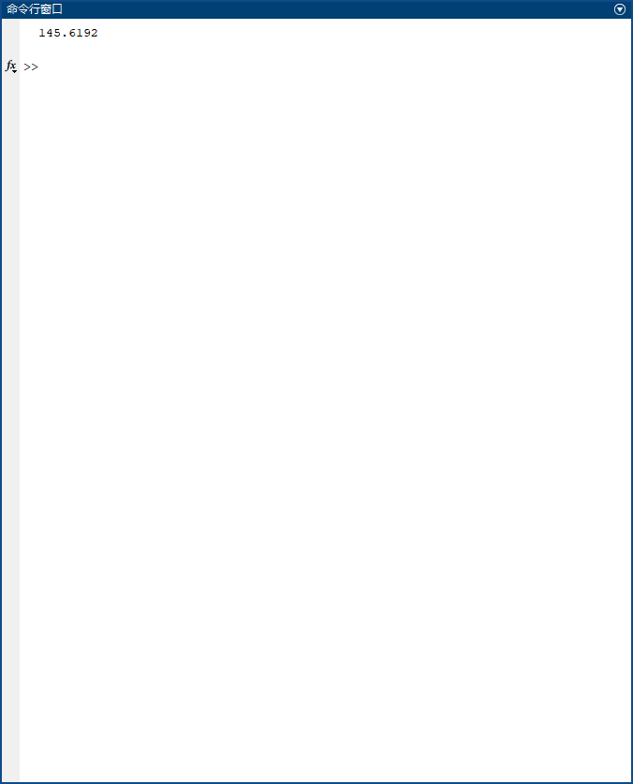

1. **结果讨论与分析**

通过这次实验熟悉了MATLAB数学分析的代码和函数操作。